**Thema: op reis**

**Naast elkaar: zij aan zij**

**Achter elkaar: als in een treintje**

**Tegenover elkaar: neus aan neus**



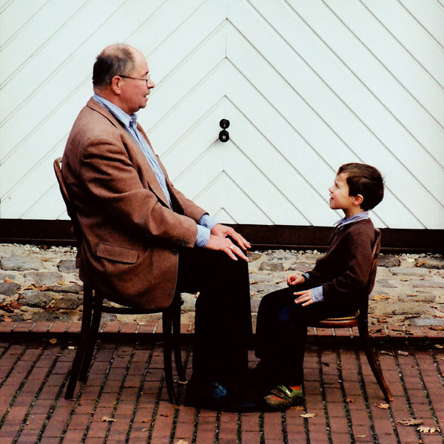

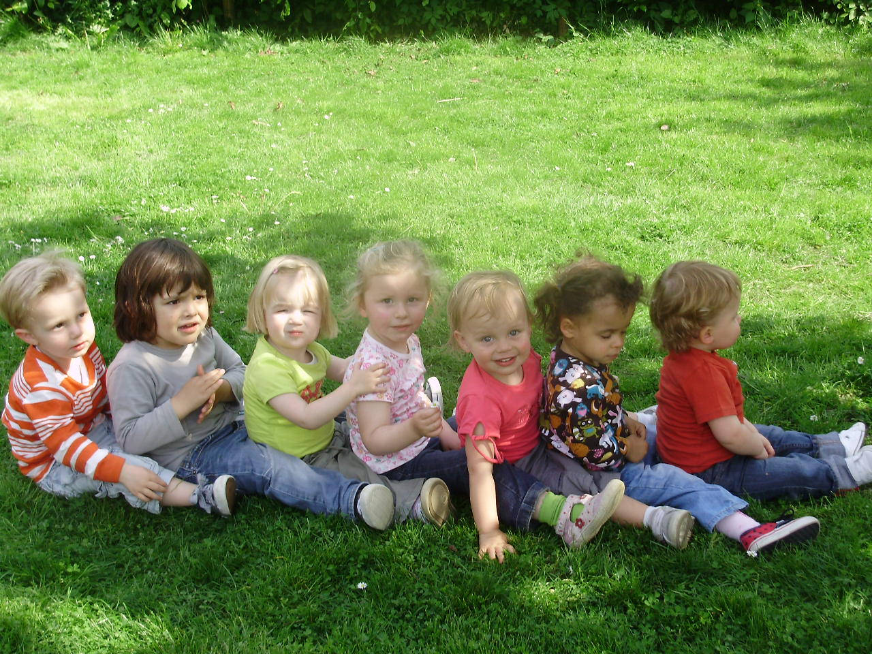

**achter elkaar**

**tegenover elkaar**

**naast elkaar**